ĐỀ XUẤT QUẢNG CÁO MILMAX TẠI MIỀN TRUNG – TÂY NGUYÊN

Kính gởi: Ban Giám Đốc Công ty TNHH Dược Phẩm Đô Thành.
Phòng Marketing Công ty TNHH Dược Phẩm Đô Thành.

Do tình trạng hiện tại khách hàng chưa có thông tin về sản phẩm Milmax, đặc thù của khu vực về quảng cáo là quảng cáo truyền hình hiệu quả nhất và được nhiều người quan tâm nhất.

Qua quá trình tìm hiểu và điều tra trên thị trường, các kênh truyền hình tại các tỉnh thành được nhiều người xem nhất như sau:

- Đà Nẵng: Kênh truyền Hình DRT (Đà Nẵng).
- Huế: Kênh truyền hình TRT1 ( Huế).
- DakLak: Kênh truyền hình DRT (ĐakLak).

Thời gian quảng cáo hiệu quả nhất :
Trưa: 11h00 ➔ 12h30
Tối: 20h15 ➔ 21h00

Thời lượng để quảng cáo phát huy được hiệu quả tốt: 20 ngày ➔ 40 ngày.

Khu vực kính đề xuất lên Ban giám đốc và bộ phận Marketing hổ trợ quảng cáo cho 3 tỉnh thành trọng điểm của khu vực Miền Trung – Tây Nguyên trong thời gian đang triển khai chương trình “khám phá thế giới quà tặng từ Milmax” để quảng cáo phát huy được tối đa hiệu quả và thu hút được nhiều khách hàng quan tâm.

Đà Nẵng, ngày 09 tháng 04 năm 2009
ASM Miền Trung
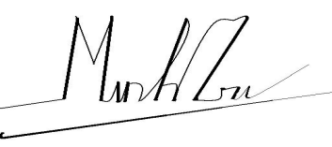

Đặng Minh Trí

